Presse-Information
Handy & Mobile
Smart Home
Smartwatch
Audi & HiFi
TV & Heimkino
PC & Laptop
Tablet
Foto & Kamera
Wohnen

Kontakt
Hama GmbH & Co KG
86652 Monheim/Bayern
Germany
Telefon +49 9091 502-0
www.hama.de
www.instagram.com/
hama_deutschland
www.facebook.com/
Hama.Germany
www.xing.com/pages/
hamagmbh-cokg
https://www.linkedin.com/company/
hama-deutschland
https://www.tiktok.com/
@hama_deutschland

Hama-Presseteam
Susanne Uhlschmidt (-244)
Yasmine Frank (-913)
Tanja Maier (-410)
presse@hama.de
www.hama.de/presse

Dezember 2024

Aufklappen – Koppeln – Lostippen

Faltbare Mini-Tastatur mit Bluetooth

Auf dem Weg zur Uni im Bus schnell eine Mail schreiben, die Rechercheergebnisse in der Bibliothek ins Tablet übertragen oder für den
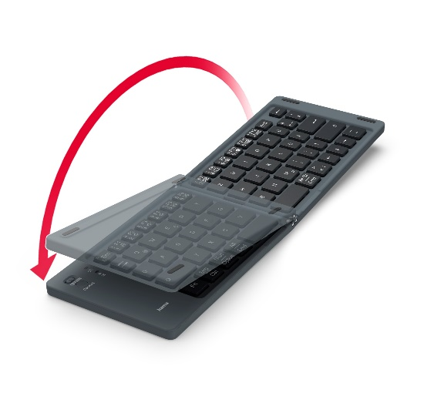
platzsparenden Transport zwischen Homeoffice und Büro: Die faltbare Bluetooth-Mini-Tastatur „Travel 450" mit Magnetverschluss von Hama ist immer dabei, punktet mit einem Ultra-Slim-Design und arbeitet mit allen Bluetooth-fähigen Endgeräten. Die 65-Prozent-Tastatur ohne Nummernblock präsentiert laserbeschriftete Tasten mit hoher Abriebbeständigkeit und imponiert mit einer zuverlässigen Reichweite von zehn Metern. Die Nutzung ist denkbar simpel: einfach koppeln und lostippen. Damit die Ungebundenheit auch tatsächlich möglichst lange erhalten bleibt, gibt es einen separaten Ein- und Ausschalter sowie einen Standbymodus, der nach zehn Minuten Inaktivität eintritt. Braucht es dann doch mal einen neuen Energieschub, erlaubt das 80 Zentimeter lange Ladekabel ein gleichzeitiges Weiterarbeiten. Im Handel ist die Bluetooth-Mini-Tastatur „Travel 450" von Hama für etwa 40 Euro erhältlich.

Art.-Nr. 00125136 Bluetooth-Mini-Tastatur „Travel 450", faltbar, UPE¹: 39,99 EUR
¹ Unverbindliche Preisempfehlung des Herstellers

Hochaufgelöste, druckfähige Bilddaten zu diesem Thema finden Sie unter
www.hama.de/presse in der entsprechenden Pressemitteilung.

Über Hama
1923 gegründet, begleitet Hama heute täglich Menschen in allen Lebenslagen. Ob Smartphone, Smart Home, Smartwatch, TV, Audio, Computer oder Foto: Jedes Produkt überzeugt durch hohe Qualität, ansprechendes Design und innovative Funktionen.
Am deutschen Stammsitz im bayerischen Monheim arbeiten 1500, weltweit rund 2500 Beschäftigte. Mit 19 ausländischen Standorten und zahlreichen Handelsvertretungen ist Hama weltweit präsent.
Mehr Infos unter www.hama.com

